Memasang Aplikasi 'phpindonesia' di Windows 7

# Prasyarat

1. Telah terpasang webserver (Apache, Nginx, Lighttpd, etc)
2. Telah terpasang database server MySQL
3. Telah terpasang sistem bahasa pemrograman PHP (5.3+)

Pada bahasan kali ini tidak akan dibahas untuk memasang ketiga aplikasi tersebut. Informasi mengenai pemasangan ketiga aplikasi tersebut dapat diperoleh pada situs masing-masing (lihat bagian link referensi).

**Tips**: gunakan 'bundle' aplikasi WAMP (Windows Apache MySQL PHP) atau sejenisnya, semisal XAMPP, WAMPServer, etc untuk mudahnya

# Berkenalan dengan Aplikasi Portal PHP Indonesia

Aplikasi Portal PHP Indonesia, atau singkatnya disebut sebagai aplikasi phpindonesia merupakan proyek aplikasi yang dikembangkan secara open-source oleh member PHP indonesia. Aplikasi ini dapat diunduh dari repositori resminya di <https://github.com/phpindonesia/phpindonesia> . Aplikasi ini menggunakan version control system dengan menggunakan format Git. Dengan demikian kita bisa berkontribusi dan memperbaharui aplikasi ini dengan menggunakan Git client.

# Memasang Aplikasi Git Client Msysgit

Ada beberapa Git client yang tersedia untuk sistem operasi Windows, namun dalam pembahasan kali ini akan digunakan aplikasi Git client 'msysgit'. Aplikasi ini bisa diunduh dari link berikut <https://code.google.com/p/msysgit/downloads/list> . Ada beberapa versi yang ada, dan kali ini kita gunakan versi yang portable.

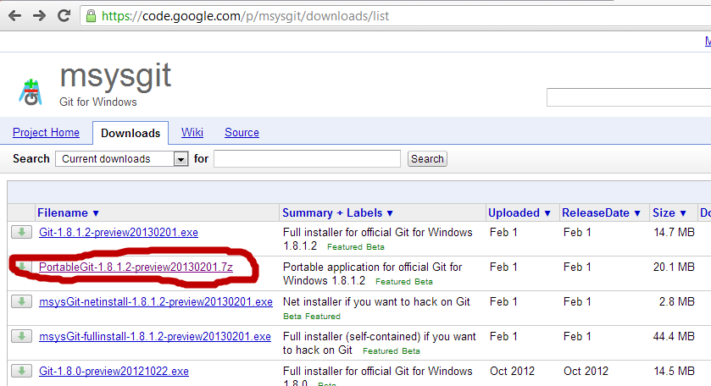

Gambar 1: Mengunduh Aplikasi Git Client Msysgit

Setelah aplikasi ini diunduh, ekstrak file tersebut di direktori root dari web server kita (atau di folder/direktori mana pun; dengan penyesuaian seperlunya. Pada contoh kali ini digunakan bundle aplikasi xampp yang terpasang pada drive D) dalam hal ini di ekstrak pada folder/direktori D:/xampp/htdocs .

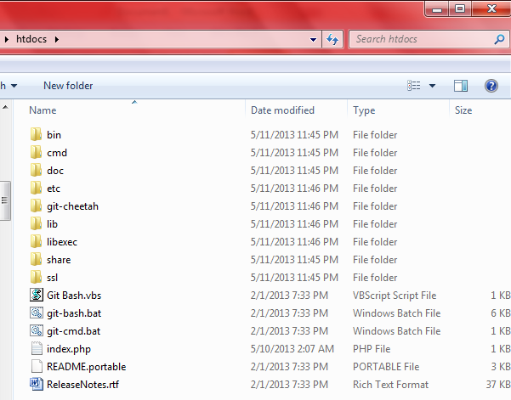

Gambar 2: Hasil Ekstrak Aplikasi Msysgit

Setelah aplikasi msysgit telah diekstrak, kita atur Path pada environment variable pada Windowsnya. Caranya adalah dengan klik kanan pada icon ‘My Computer’ pada desktop, atau klik kanan pada node ‘Computer’ pada aplikasi Windows Explorer.

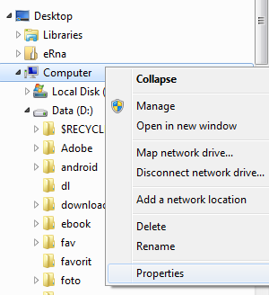

Gambar 3: Menu Properties untuk Node Computer pada Windows Explorer

Pilih menu Properties sehingga muncul window baru, berupa control panel untuk System

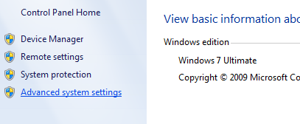

Gambar 4: Window Control Panel System

Klik pada menu Advanced system settings untuk menampilkan window dialog System Properties

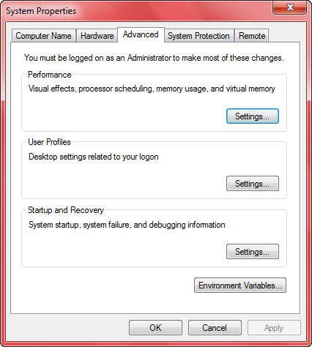

Gambar 5: Window Dialog System Properties

Pada tabs Advanced, pilih/klik tombol Environment Variables, sehingga akan muncul window dialog Environment Variables. Pada Dialog ini akan terlihat dua panel, panel sebelah atas adalah untuk Environment Variables bagi User dan panel bagian bawah adalah Environment Variables untuk System. Perbedaannya adalah, untuk Environment variables User hanya berlaku untuk user yang sedang aktif (current user) saja, sehingga Environment Variables yang diatur pada bagian ini tidak berlaku bagi user-user windows yang lain (jika diberlakukan penggunaan windows dengan multiuser pada satu komputer); sedangkan jika nilai Environment Variables diatur pada bagian System, maka nilai ini akan berlaku bagi semua user pada komputer tersebut.

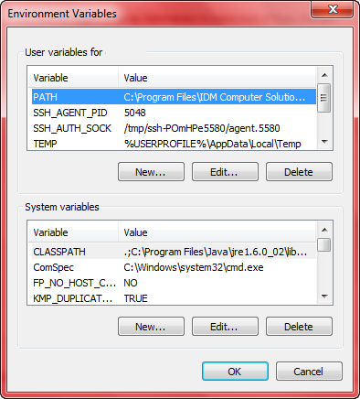

Gambar 6: Window Dialog Environment Variables

Edit variable ‘Path’ dengan memilih variable ‘Path’ dan mengklik tombol Edit. Isikan dengan path letak direktori ‘bin’ dari aplikasi msysgit; dalam contoh ini adalah D:/xampp/htdocs/bin pada System Variables.

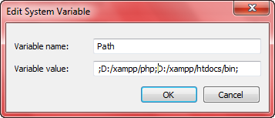

Gambar 7: Pengaturan Path Aplikasi Msysgit

# Clone Aplikasi phpindonesia

Langkah berikutnya adalah proses ‘clone’ aplikasi ‘phpindonesia’ (pastikan jaringan internet sudah tersambung dengan komputer). Caranya adalah dengan pertama-tama menjalankan command prompt, yaitu tekan tombol start, dan ketikkan ‘cmd’ pada inputan ‘Search programs and files’ lalu tekan tombol ‘Enter’. Lalu pindahkan ke direktori dimana aplikasi msysgit terpasang. Pada contoh ini pada drive D, pada folder/direktori D:/xampp/htdocs; sehingga perintah yang diketikkan ada ‘D:’ kemudian tekan ‘Enter’ dan selanjutnya ketikkan ‘cd xampp/htdocs’ dan tekan tombol ‘Enter’ kembali.

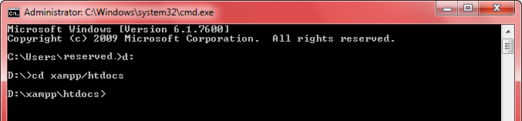

Gambar 8: Command Prompt ke Direktori Aplikasi Msysgit

Pada prompt ketikkan : ‘git-bash’ sehingga akan muncul ‘$’ prompt, yang menandakan kita telah masuk ke sistem ‘bash’ dari aplikasi msysgit. Pada ‘$’ prompt ketikkan ‘git clone git://github.com/phpindonesia/phpindonesia.git’ untuk meng-clone aplikasi ‘phpindonesia’. Aplikasi ‘phpindonesia’ akan terunduh pada contoh ini di direktori D:/xampp/htdocs/phpindonesia

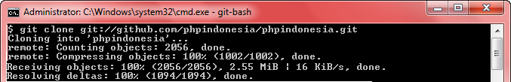

Gambar 9: Git Clone Aplikasi phpindonesia

# Mainkan Orkestranya dengan Composer !

Selayaknya sebuah pertunjukkan orkestra, aplikasi phpindonesia dibangun dari beberapa instrumen/ komponen Git lain. Hal ini menjadikannya memungkinkan untuk senantiasa berkembang dan tetap mengikuti pembaruan dari masing-masing instrument yang mendukungnya. Masalah depedency antar instrumen ini terselesaikan dengan penggunaan aplikasi Composer. (Baca : ‘Tentang composer dan pemilihan framework’ <http://www.facebook.com/groups/35688476100/doc/10151630160556101/>)

Nah, untuk sistem operasi windows, aplikasi Composer ini bisa diunduh di <http://getcomposer.org/Composer-Setup.exe> . Jalankan file Composer-Setup.exe dan ikuti langkah-langkah yang dituntunkan oleh aplikasi tersebut. Setelah aplikasi Composer terpasang, gunakan command prompt pada direktori (pada contoh ini) ‘D:/xampp/htdoc s/phpindonesia’ dengan mengetikkan perintah ‘composer install’

**Catatan**: jika pada langkah sebelumnya command prompt-nya belum ditutup dan masih dalam mode ‘bash’ ($ prompt) bisa ketikkan ‘exit’ lalu tekan ‘Enter’ dan kemudian ketik ‘cd phpindonesia’ dan tekan’Enter’ untuk masuk ke direktori ‘phpindonesia’

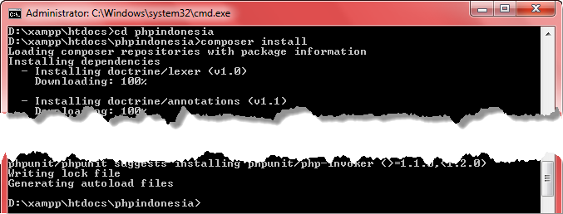

Gambar 10: Memasang Pustaka Pendukung dengan Composer

Setelah proses pemasangan komponen-komponen tersebut selesai, kita akan menemukan folder/direktori baru bernama vendor dalam direktori phpindonesia (D:/xampp/htdocs/phpindonesia/vendor). Direktori ini berisi pustaka-pustaka yang mendukung aplikasi phpindonesia (bisa juga dilihat pada file D:/xampp/htdocs/phpindonesia /composer.json).

# Membuat Database phpindoensia

Selanjutnya, kita akan menyiapkan database menggunakan **Propel ORM**. Pertama tama, buatlah database dengan nama **phpindonesia** beserta user yang memiliki hak akses ke database tersebut. Selanjutnya kita perlu membuat 3 file :

* **build.properties**. Berisi global variable yang diperlukan Propel saat run-time
* **connection.xml**. Berisi konfigurasi database yang diperlukan untuk membuat koneksi.
* **buildtime.xml**. Berisi konfigurasi database yang diperlukan untuk proses migrasi.

Kita dapat menggunakan template (**build.properties.tpl, connection.xml.tpl, buildtime.xml.tpl**) sebagai *starting point* dan mengubah nilai-nya (nama database, username, password) sesuai dengan environment kita.

Belum kelar… lagi belum mood nulis lagi ^_^V

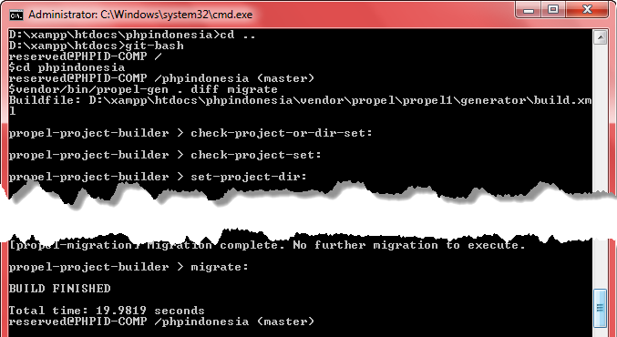

Gambar 11: Migrasi Database dengan Propel ORM

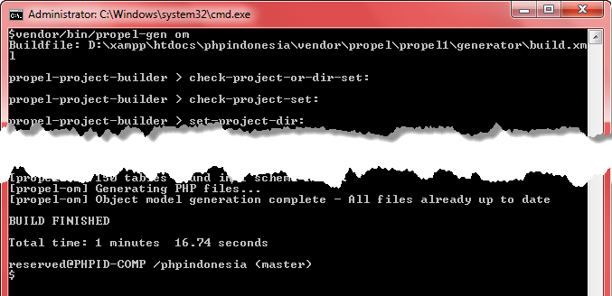

Gambar 12: Membuat Object Model dengan Propel ORM

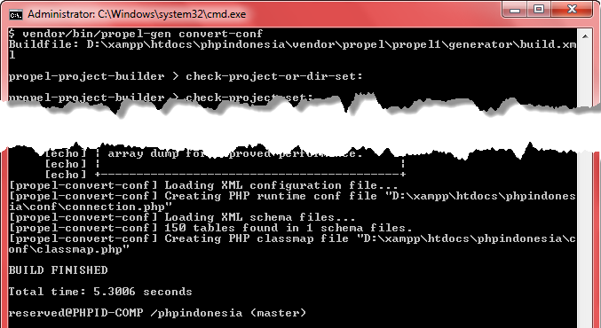

Gambar 13: Membuat File Konfigurasi Koneksi Database dengan Propel ORM

# Link Referensi

* Apache Web Server (<http://httpd.apache.org/docs/2.2/platform/windows.html> )
* Nginx Web Server (<http://nginx.org/en/docs/windows.html> )
* Lighttpd (<http://www.bragilabs.com/2009/06/running-lighttpd-mysql-and-php-on-windows-7/> )
* MySQL Server Database (<https://dev.mysql.com/doc/refman/5.5/en/windows-installation.html>)
* PHP (<http://www.php.net/manual/en/install.windows.php> )
* XAMPP (<http://www.apachefriends.org/en/xampp-windows.html> )
* WAMPServer (<http://www.wampserver.com/en/> )
* Aplikasi phpindonesia (<https://github.com/phpindonesia/phpindonesia>)
* Msysgit (<https://code.google.com/p/msysgit/downloads/list> )
* Composer (<http://getcomposer.org/Composer-Setup.exe> )